* Kịch bản chia data:

Chọn cột số 1 và số 2 để phân tích.

Sử dụng Gaussian Mixture Model với BayesGaussian Mixture, để phân tích dữ liệu

* EDA:
* Boxplot:

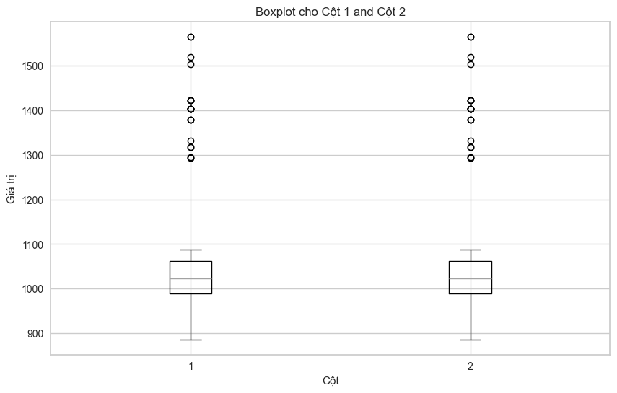

* Line grap:

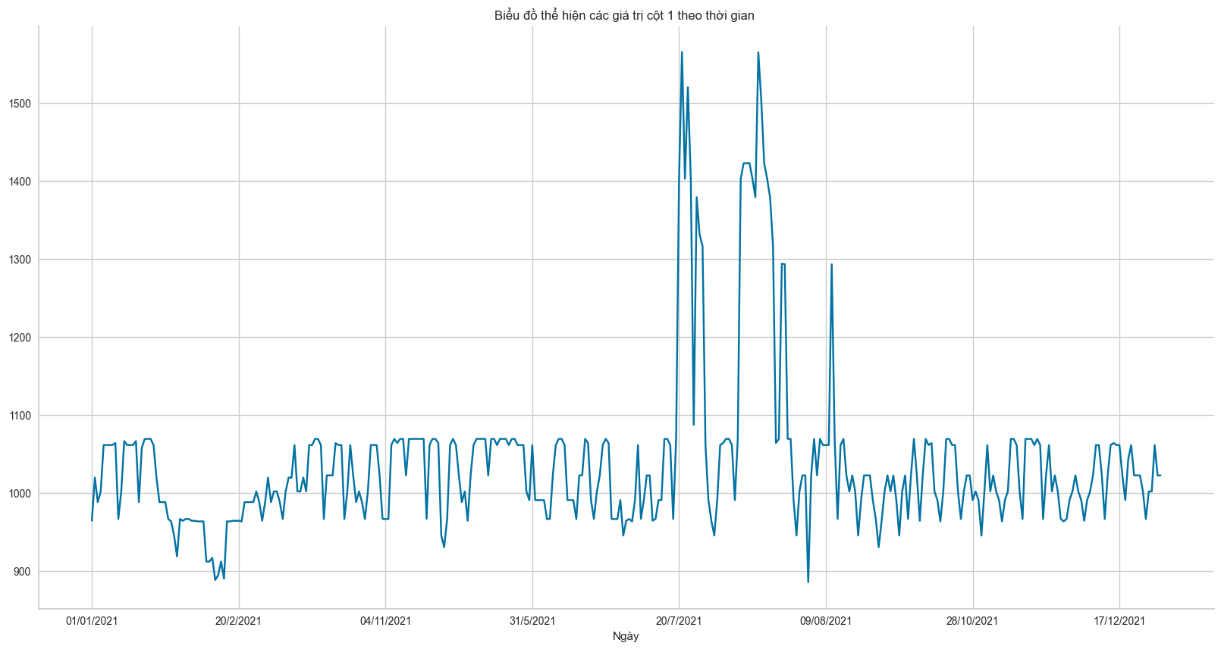

* Ảnh tranining:
* Gaussian Mixture:

* BayesGaussian Mixture:

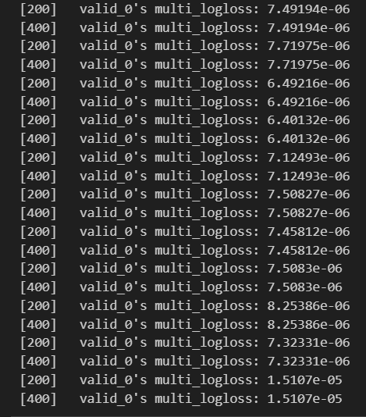

* Ảnh kết quả:
* BayesGaussian Mixture:

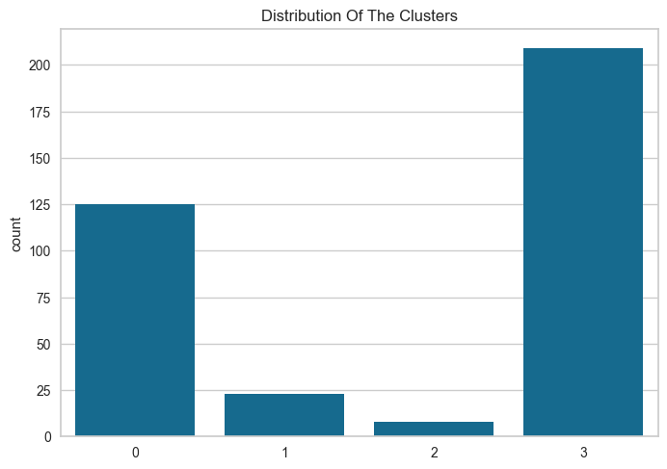

* Gaussian Mixture:

* Sử dụng GaussianMixture, BayesianGaussianMixture
* Link Github: https://github.com/quangkhaiva/TH2_Time-Series.git